Министерство образования Республики Беларусь

Учреждение образования
БЕЛОРУССКИЙ ГОСУДАРСТВЕННЫЙ УНИВЕРСИТЕТ ИНФОРМАТИКИ И РАДИОЭЛЕКТРОНИКИ

Факультет компьютерных систем и сетей

Кафедра электронных вычислительных машин

Дисциплина: Хранение и управление данными

ЛАБОРАТОРНАЯ РАБОТА №4
на тему
«ОБЕСПЕЧЕНИЕ НЕПРЕРЫВНОСТИ БИЗНЕСА НА ОСНОВЕ ХОСТА. ЛОКАЛЬНЫЕ СИСТЕМЫ ЗАЩИТЫ»

Выполнил: Р. Е. Власов
Проверила: Д. В. Куприянова

Минск 2026

Содержание

Введение | 3
1 Выполнение работы | 4
1.1 Проверка настройки PowerPath | 4
1.2 Анализ существующей защиты | 7
1.3 Настройка защиты LUN | 9
Заключение | 15

Введение
Лабораторная работа посвящена двум способам сохранить доступ к данным при сбоях. Первый способ работает на стороне хоста: программа многопутевого ввода-вывода (multipath) направляет запросы к массиву по нескольким путям и при отказе пути переключается на исправный. Второй способ работает на стороне массива: локальная защита периодически создаёт снимки (snapshots) томов, и по снимку данные восстанавливаются на момент его создания.
Цель первой части работы: изучить настройку multipath. Задача: удостовериться в правильности настройки адаптера PowerPath. Программа EMC PowerPath устанавливается на хост, объединяет все пути от адаптеров шины хоста (HBA) к логическому устройству массива в одно псевдоустройство, распределяет нагрузку между путями и исключает из работы неисправные пути. Настройка проверяется командой powermt. В работе анализируется приведённый в задании вывод этой команды на хосте Windows с установленным EMC PowerPath: исходное состояние, проверка путей командой powermt check и состояние после проверки.
Цель второй части работы: рассмотреть использование локальных систем защиты для обеспечения высокой доступности ресурсов в сети хранения данных. Задачи: проверить, правильно ли настроена система защиты, настроить расписание снимков, защитить LUN в массиве и проверить локальную конфигурацию защиты. В симуляторе Unisphere VNXe Demo изучаются существующие расписания снимков и защита LUN и файловых систем, затем для группы LUNGroup-FC создаётся новое расписание с дополнительным еженедельным снимком.
Снимок фиксирует состояние тома на определённый момент времени и хранит только блоки, изменённые после этого момента, поэтому занимает меньше места, чем полная копия. Снимки защищают от логических ошибок: случайного удаления файлов, порчи данных приложением или вредоносной программой. От отказа самого массива снимки не защищают, так как хранятся на том же массиве, что и исходный том.
В отчёт вошли анализ вывода команд PowerPath, описание каждого шага настройки защиты, снимки экрана и итоговая конфигурация расписаний.
- Выполнение работы
  - Проверка настройки PowerPath
Для проверки и настройки PowerPath используются специальные команды, которые вводятся в командной строке хоста. В работе используется вывод этих команд, сохранённый в журнал на хосте Windows с установленным EMC PowerPath. Основная команда powermt display выводит сводку по адаптерам хоста и логическим устройствам (рисунок 1.1).
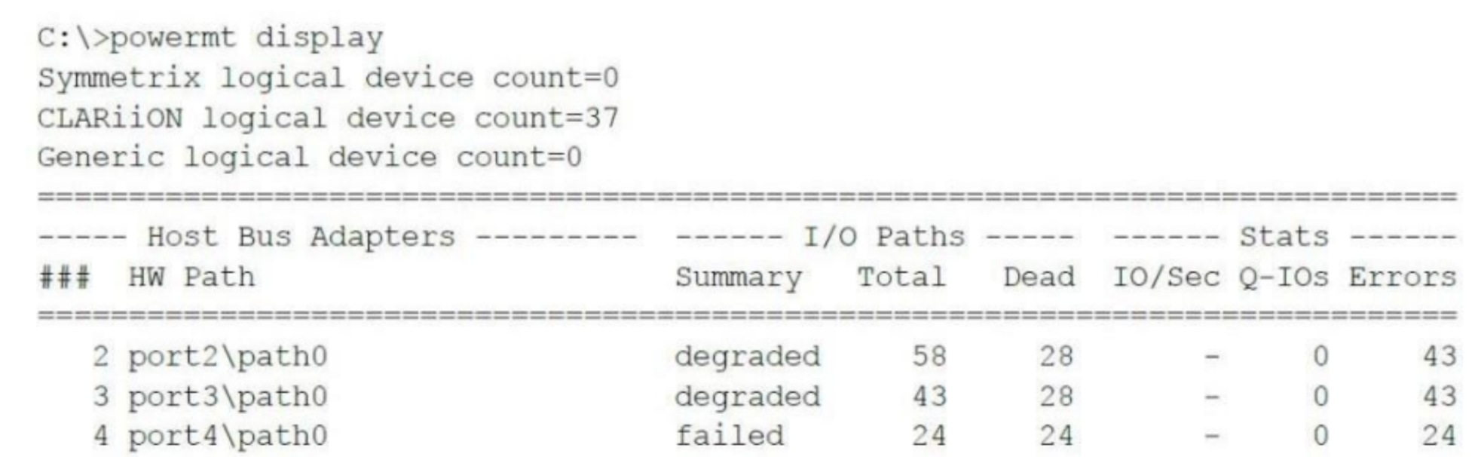
Рисунок 1.1 – Вывод команды powermt display в исходном состоянии
В начале вывода указано число логических устройств каждого типа массивов: Symmetrix logical device count=0, CLARiiON logical device count=37, Generic logical device count=0. Ниже приведена таблица адаптеров шины хоста (Host Bus Adapters). Для каждого адаптера указаны аппаратный путь HW Path, итоговое состояние Summary, общее число путей ввода-вывода Total, число неисправных путей Dead и статистика ошибок.
По этому выводу PowerPath управляет тремя инициаторами, то есть тремя адаптерами хоста: port2\path0, port3\path0 и port4\path0. Все логические устройства, доступные хосту, принадлежат массивам CLARiiON, их 37, устройств массивов Symmetrix и устройств общего типа Generic нет. Состояние адаптеров плохое. У port2\path0 неисправны 28 путей из 58, у port3\path0 неисправны 28 путей из 43, оба адаптера находятся в состоянии degraded. У port4\path0 неисправны все 24 пути, и адаптер находится в состоянии failed. В столбце Errors у адаптеров накоплено 43, 43 и 24 ошибки.
Подробности даёт команда powermt display paths (рисунок 1.2). Она группирует пути по массивам: для каждого сочетания адаптера и порта массива указаны серийный номер массива (Storage System ID), порт процессора хранения (Interface), общее число путей и число неисправных путей.
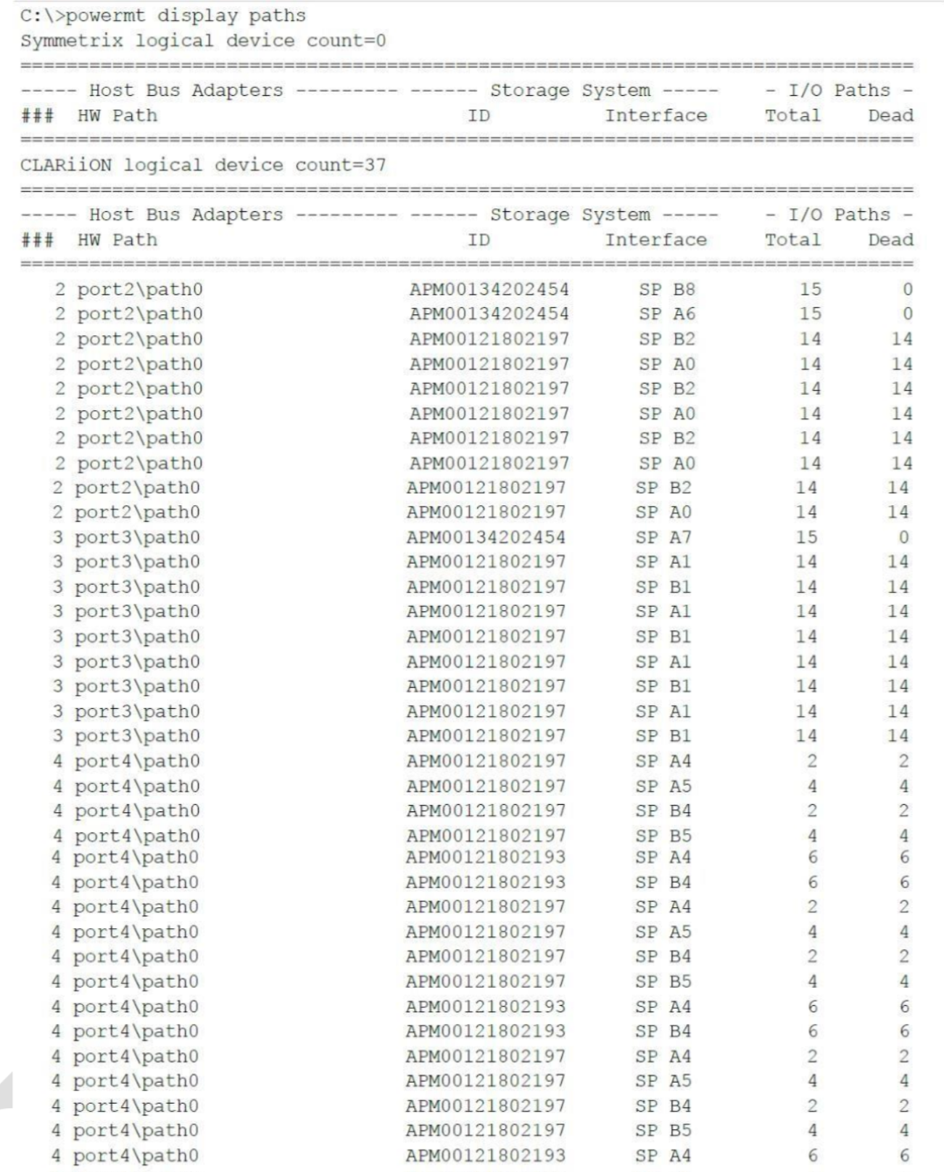
Рисунок 1.2 – Вывод команды powermt display paths в исходном состоянии
Через адаптеры хоста видны три массива CLARiiON. Массив APM00134202454 доступен через порты SP B8 и SP A6 адаптера port2\path0 и порт SP A7 адаптера port3\path0, на каждом из этих портов 15 путей и ни одного неисправного. Массив APM00121802197 доступен через порты SP A0 и SP B2 адаптера port2\path0, SP A1 и SP B1 адаптера port3\path0 и SP A4, SP A5, SP B4 и SP B5 адаптера port4\path0, и все его пути неисправны. Массив APM00121802193 доступен только через порты SP A4 и SP B4 адаптера port4\path0, его пути тоже неисправны. Такие пути PowerPath помечает как неисправные пути ввода-вывода (Dead I/O paths).
Для обнаружения и удаления неисправных путей администратор запускает команду powermt check (рисунок 1.3). Команда находит путь c2t0d0 к массиву CLARiiON в состоянии dead и спрашивает, удалить ли его. Ответ a (all) удаляет этот и все остальные неисправные пути без дополнительных вопросов. После этого снова выполняется powermt display.
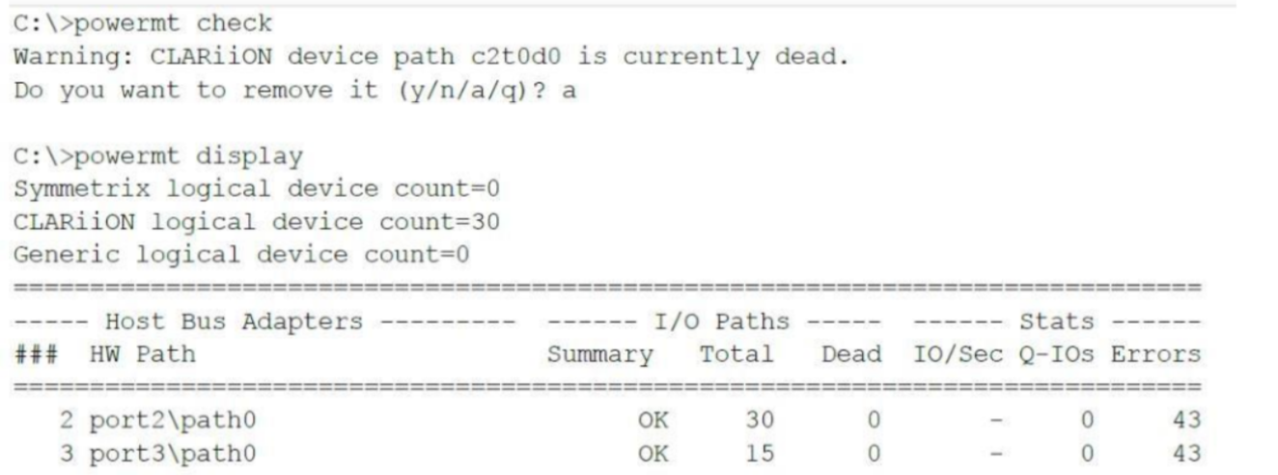
Рисунок 1.3 – Вывод команд powermt check и powermt display после проверки
После проверки PowerPath управляет двумя инициаторами: port2\path0 и port3\path0. Адаптер port4\path0 из вывода исчез, так как все его пути были неисправны и удалены, поэтому после устранения неполадок хосту доступны уже не все прежние инициаторы. Логические устройства по-прежнему принадлежат только массивам CLARiiON, их число уменьшилось с 37 до 30, устройств Symmetrix и Generic нет. Оба оставшихся адаптера находятся в состоянии OK: у port2\path0 30 путей, у port3\path0 15 путей, неисправных путей нет. Счётчики ошибок не обнулились и по-прежнему равны 43: они накапливаются с момента запуска PowerPath и отражают прошлые сбои.
Изменения в доступных массивах видны в выводе powermt display paths после проверки (рисунок 1.4). Массивы APM00121802197 и APM00121802193, все пути к которым были неисправны, из вывода исчезли. Хосту остался доступен только массив APM00134202454: через порты SP B8 и SP A6 адаптера port2\path0 и порт SP A7 адаптера port3\path0, по 15 путей на каждом порту и без неисправных путей. Из этих чисел и складываются 30 путей адаптера port2\path0 и 15 путей адаптера port3\path0 в выводе powermt display.
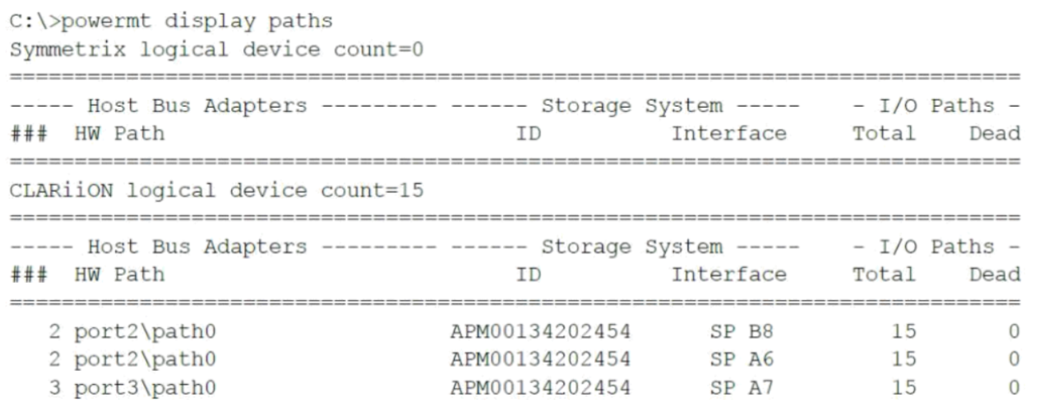
Рисунок 1.4 – Вывод команды powermt display paths после проверки
После проверки конфигурация PowerPath исправна: каждое оставшееся логическое устройство доступно по трём путям через два адаптера и два процессора хранения. Если массивы APM00121802197 и APM00121802193 недоступны временно, после восстановления связи администратор снова находит их пути командой powermt config и сохраняет конфигурацию командой powermt save.
  - Анализ существующей защиты
Вторая часть работы выполняется в Unisphere VNXe Demo. На панели Dashboard выбирается Settings → More configuration… → Snapshot Schedules, в русской локализации «Настройки» → «Дополнительные настройки…» → «Управление расписаниями» (рисунок 1.5).
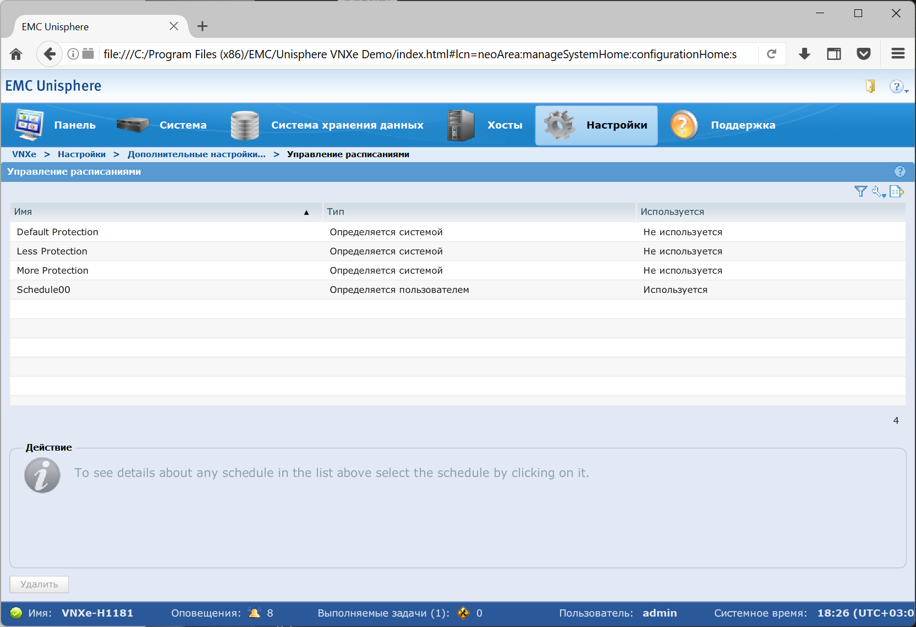
Рисунок 1.5 – Список расписаний снимков
В списке четыре расписания: три системных (Default Protection, Less Protection и More Protection) и одно пользовательское (Schedule00). Для каждого расписания указаны тип («Определяется системой» или «Определяется пользователем») и признак использования, на рисунке используется только Schedule00. При выборе расписания в блоке «Действие» выводится его описание: частота, время создания снимков и правило их автоматического удаления. Параметры расписаний приведены в таблице 1.1.
Таблица 1.1 – Параметры расписаний снимков
Snapshot | Frequency | Time | Auto-Delete Policy
Default Protection | Каждый день | 11:00 | Хранить 2 дня
Less Protection | Каждый день | 11:00 | Хранить 1 день
More Protection | Каждый день | 11:00 | Хранить 7 дней
Schedule00 | 25-го числа каждого месяца | 01:15 | По порогу автоудаления пула
Системные расписания создают снимок каждый день в 11:00 и различаются сроком хранения: Less Protection хранит снимок один день, Default Protection два дня, More Protection семь дней. Чем дольше хранится снимок, тем на более ранний момент можно вернуть данные и тем больше места снимки занимают в пуле. Расписание Schedule00 создаёт снимок раз в месяц и удаляет старые снимки по порогу автоудаления пула, то есть тогда, когда снимки занимают в пуле больше заданной доли места.
Далее проверяется защита LUN и групп LUN. Для этого открывается раздел «Система хранения данных» → LUNs (рисунок 1.6). Столбец «Расписание защиты данных» показывает, какое расписание назначено каждому ресурсу.
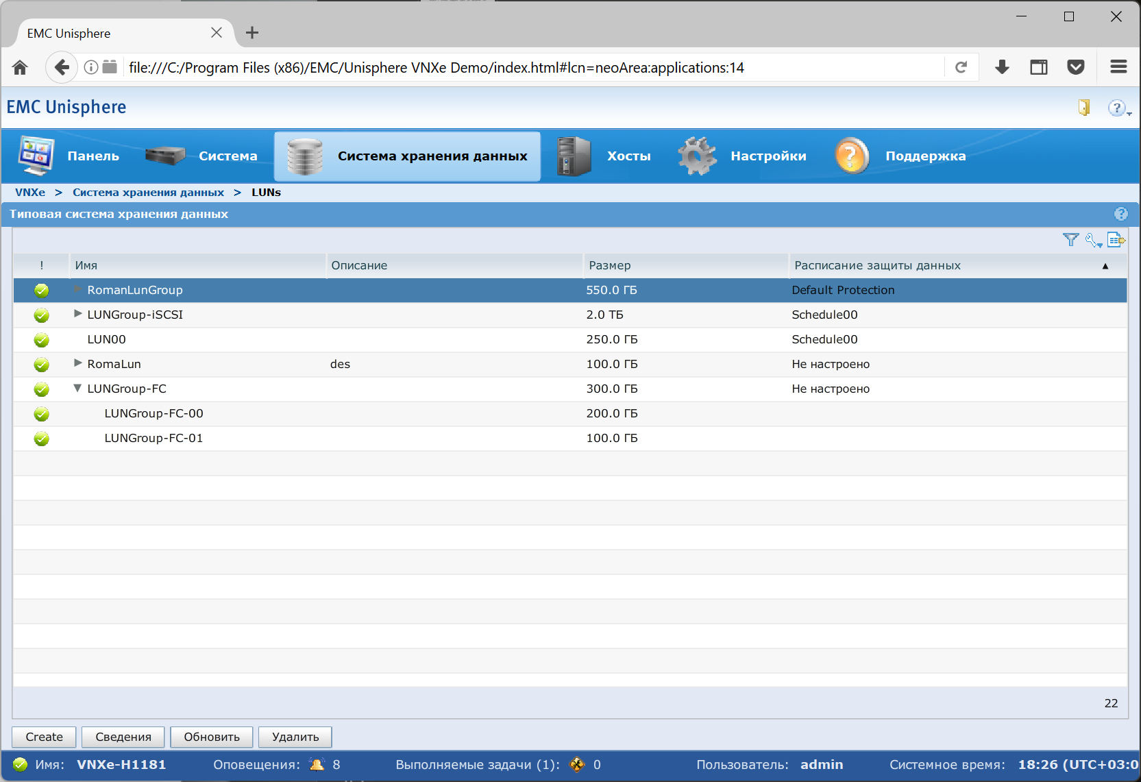
Рисунок 1.6 – Расписания защиты LUN и групп LUN
Группа LUNGroup-iSCSI и том LUN00 защищены расписанием Schedule00. Группа RomanLunGroup, созданная во второй лабораторной работе, защищена расписанием Default Protection. Группа RomaLun из третьей лабораторной работы и группа LUNGroup-FC с томами LUNGroup-FC-00 (200 ГБ) и LUNGroup-FC-01 (100 ГБ) расписания защиты не имеют.
Та же проверка выполняется для файловых систем в разделе «Система хранения данных» → File Systems (рисунок 1.7). Файловая система FileSystem00 (CIFS, 2,0 ТБ) защищена расписанием Schedule00, для неё также включена дедупликация. Файловая система FileSystem01 (NFS, 1,0 ТБ) расписания защиты не имеет.
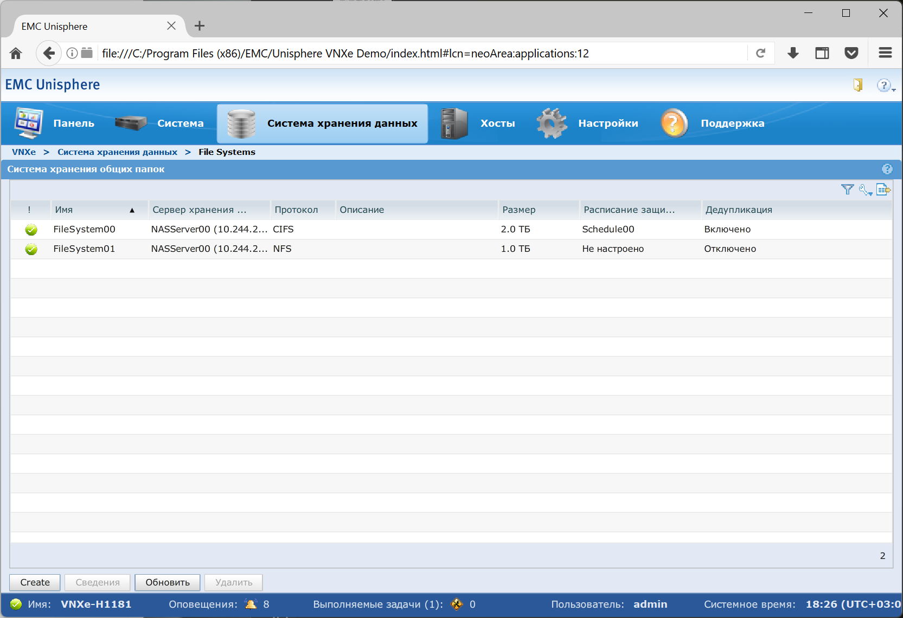
Рисунок 1.7 – Расписания защиты файловых систем
Проверка показала, что группа LUNGroup-FC, к которой по протоколу FC подключён хост 10.244.214.222, не имеет локальной защиты. По заданию защита настраивается для этой группы.
  - Настройка защиты LUN
В разделе «Система хранения данных» → LUNs выбирается группа LUNGroup-FC, и кнопкой «Сведения» (Details) открывается информация о её конфигурации. На вкладке «Снимки» (Snapshots) указано, что расписание защиты данных не настроено, список снимков группы пуст (рисунок 1.8). Под списком расположены кнопки работы со снимками: «Создать снимок», «Удалить», Copy Snapshot, «Сведения», «Восстановить», «Повысить приоритет» и «Понизить приоритет».
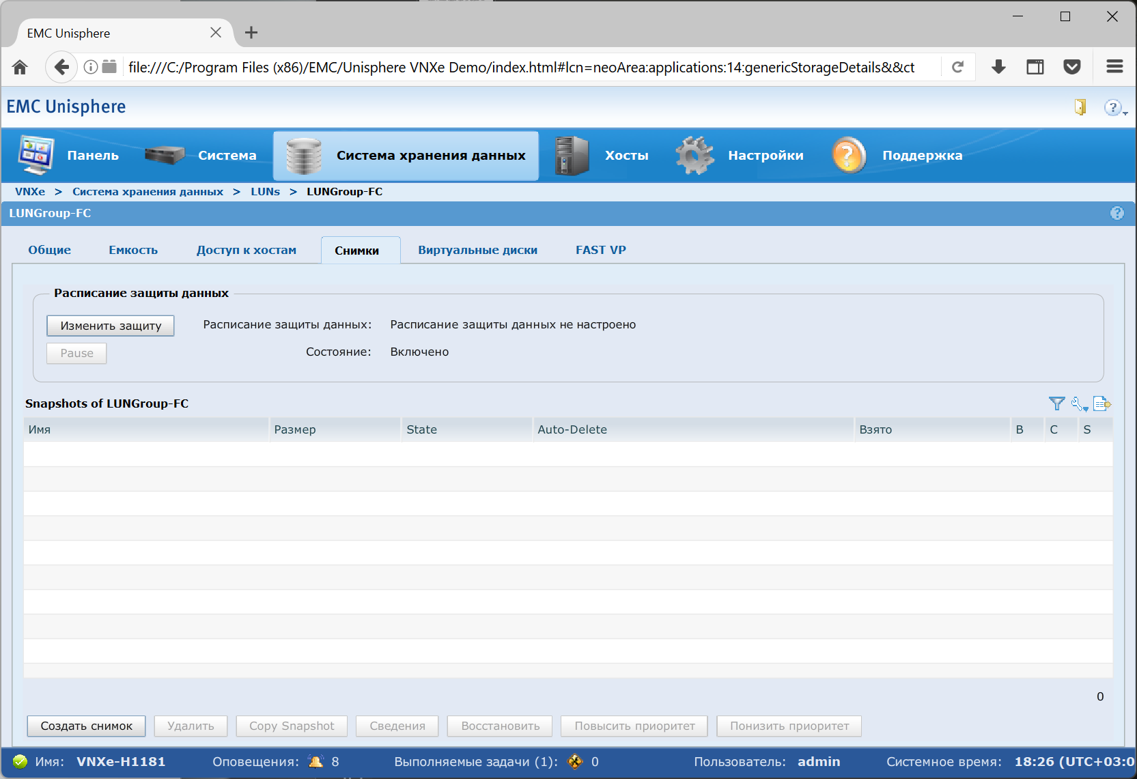
Рисунок 1.8 – Вкладка «Снимки» группы LUNGroup-FC
Кнопка «Изменить защиту» (Modify Protection) запускает мастер «Изменить расписание защиты» (Modify Protection Schedule Wizard). Мастер позволяет назначить, изменить или создать расписание снимков. Защиты у группы нет, поэтому на первом шаге выбирается вариант «Защитить данные с помощью расписания создания снимков» (Protect data using snapshot schedule). По умолчанию предложено расписание Default Protection: снимок каждый день в 11:00 с хранением два дня.
Для создания нового расписания нажимается кнопка «Настроить расписание» (Customize Schedule). Появляется предупреждение о том, что выбрано предопределённое расписание, с тремя вариантами действий: Create создаёт новое расписание на основе выбранного, Modify изменяет само предопределённое расписание, «Отмена» оставляет его без изменений (рисунок 1.9). Системное расписание могут использовать другие ресурсы, поэтому выбирается создание нового расписания.
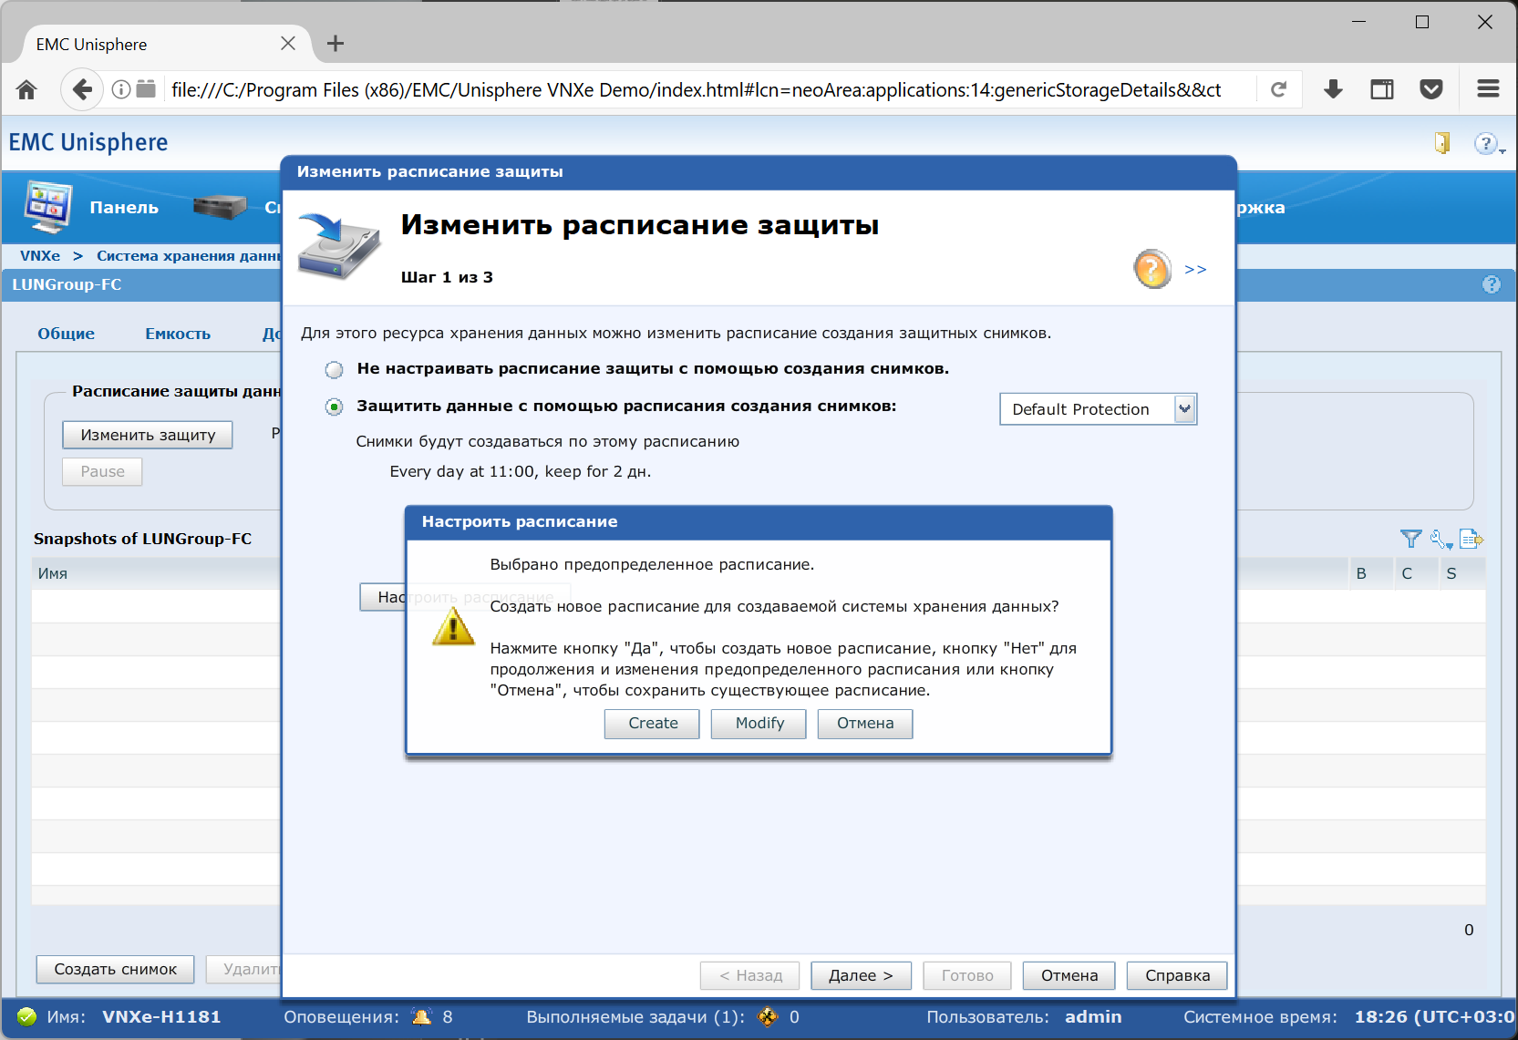
Рисунок 1.9 – Предупреждение о выборе предопределённого расписания
Мастер позволяет построить подробную схему защиты на часы, дни или более длительные периоды и автоматически удалять старые снимки, чтобы экономить место в пуле. Существующее правило с ежедневным снимком сохраняется, а для долговременной защиты добавляется ещё одно правило. Параметры нового правила задаются по заданию (рисунок 1.10):
- тип правила (Type of Rule): «В выбранный день…» (On Selected Days);
- частота (Frequency): суббота;
- время (Time): 01:00;
- правило автоудаления (Auto-Delete Policy): по сроку хранения (Expiration value), хранить 7 дней;
- тип доступа (Access Type): скрытая папка .ckpt только для чтения (Hidden).
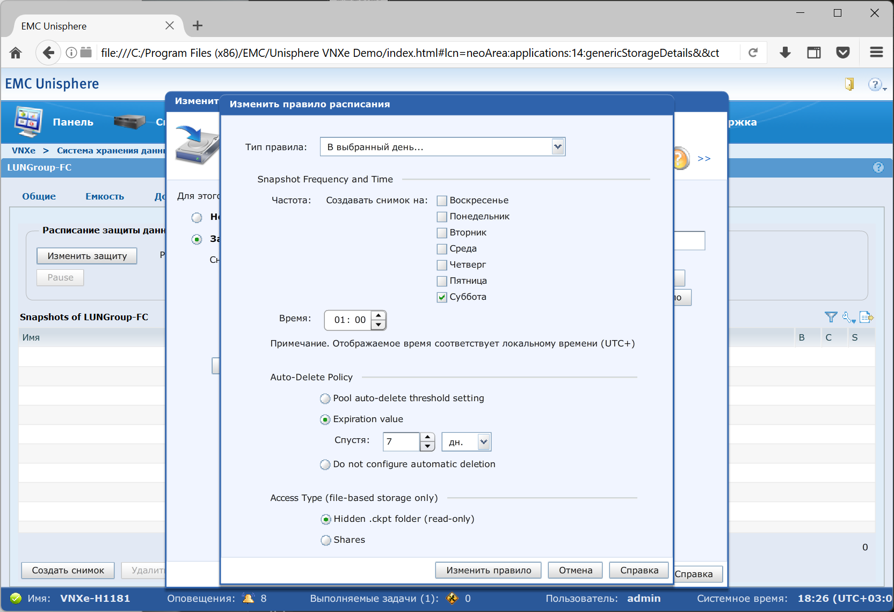
Рисунок 1.10 – Параметры нового правила расписания
Тип доступа действует только для файловых ресурсов: снимки файловой системы видны хостам в скрытой папке .ckpt. Для группы LUN этот параметр на доступ к снимкам не влияет. После сохранения правила расписание содержит два правила: ежедневный снимок с хранением два дня и снимок каждую субботу в 01:00 с хранением семь дней. Изменения проверяются на шаге «Сводка» (Summary), после чего нажимается кнопка «Готово» (Finish).
На третьем шаге «Результаты» Unisphere показывает ход операции «Create or modify the storage resource: LUN Group LUNGroup-FC». Сначала создаётся расписание защиты данных, затем изменяется ресурс LUNGroup-FC (рисунок 1.11). Для операции создаётся фоновая задача, за ней можно следить по ссылке Jobs в строке состояния, и счётчик выполняемых задач в этот момент равен 1.
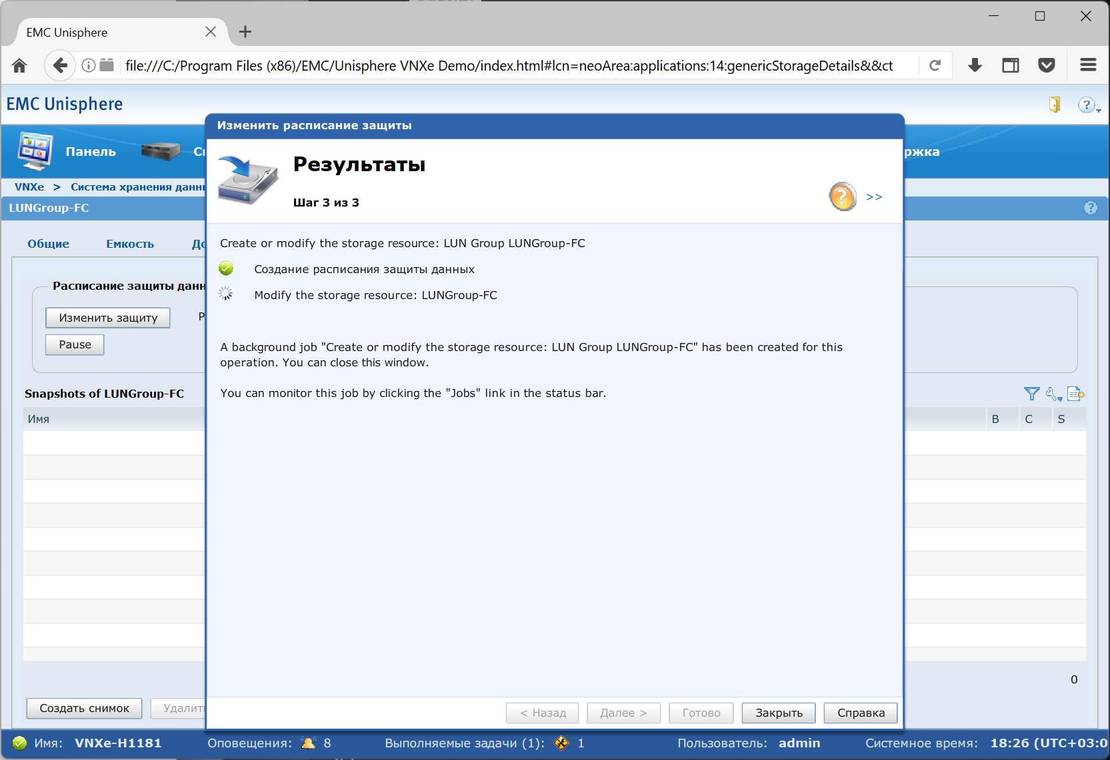
Рисунок 1.11 – Выполнение изменения защиты
После завершения оба этапа отмечены зелёными значками, выведено сообщение «Настройка успешно завершена», и появляется уведомление Job Completed с текстом «The Create or modify the storage resource: LUN Group LUNGroup-FC task completed successfully» (рисунок 1.12). Защиту можно проверить и другим способом: в разделе «Система хранения данных» → LUNs → LUNGroup-FC на вкладке «Снимки» в поле «Расписание защиты данных» перечисляются внесённые правила.
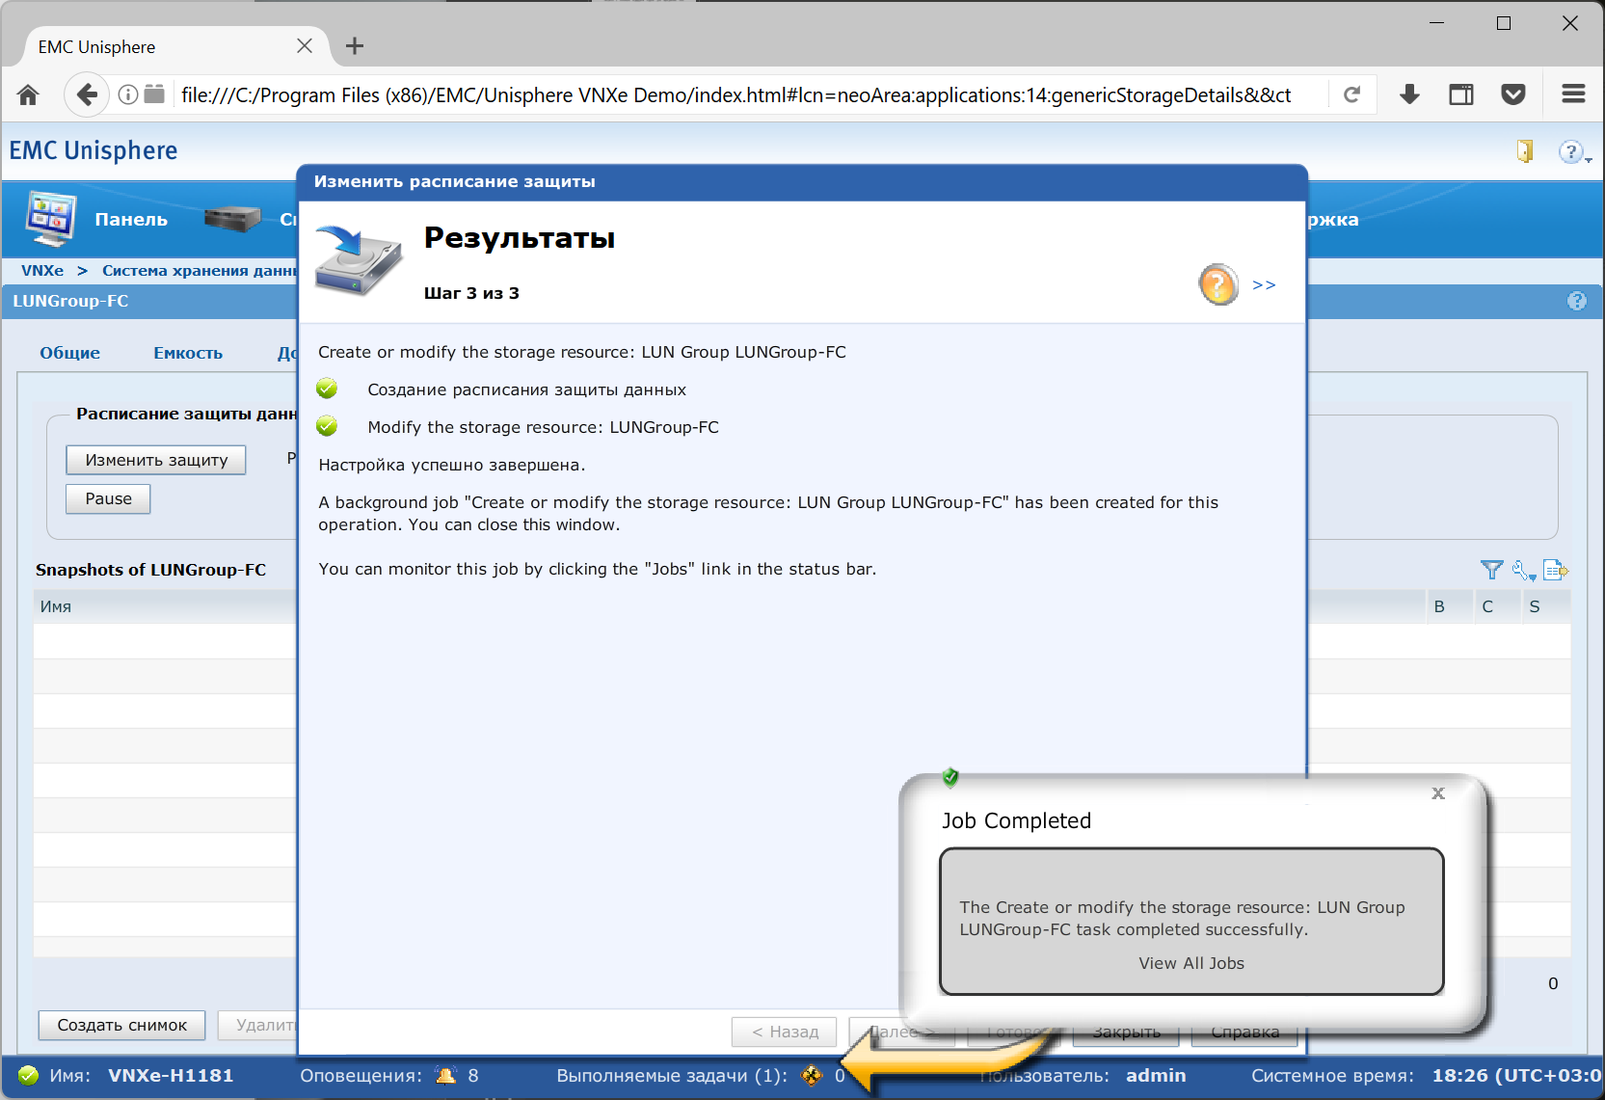
Рисунок 1.12 – Успешное завершение настройки защиты

Заключение
В ходе лабораторной работы изучены два уровня обеспечения непрерывного доступа к данным: многопутевой ввод-вывод на хосте и локальная защита снимками на массиве.
Анализ вывода powermt показал, что в исходном состоянии PowerPath управлял тремя адаптерами хоста, а все 37 логических устройств хоста принадлежали массивам CLARiiON. Часть путей была неисправна: адаптеры port2\path0 и port3\path0 работали в состоянии degraded, адаптер port4\path0 полностью отказал. Команда powermt check удалила неисправные пути. После проверки остались два исправных адаптера и один массив APM00134202454, число логических устройств CLARiiON уменьшилось до 30, неисправных путей не осталось. PowerPath после проверки настроен правильно: каждое устройство доступно по нескольким исправным путям через два адаптера.
При изучении локальной защиты в Unisphere рассмотрены три системных и одно пользовательское расписание снимков, а также защита LUN и файловых систем. Проверка показала, что группы LUNGroup-FC и RomaLun и файловая система FileSystem01 не защищены снимками. Для группы LUNGroup-FC создано новое расписание: к ежедневному снимку с хранением два дня добавлен снимок по субботам в 01:00 с хранением семь дней, операция завершилась успешно.
Многопутевой ввод-вывод защищает от отказов оборудования на пути между хостом и массивом, снимки защищают от логических ошибок и порчи данных. Вместе они повышают доступность ресурсов сети хранения данных, однако удалённую репликацию и резервное копирование на отдельный носитель не заменяют.

